**Определение примеси воды ОФС  
в газах медицинских Вводится впервые**

Настоящая общая фармакопейная статья распространяется на методы определения примесей воды в газах медицинских.

Определение примеси воды в газах медицинских проводят с использованием кулонометрического, электрохимического методов,конденсационного метода по «точке росы», метода с применением индикаторных трубок.

Испытания

**1. Определение воды в газах медицинских кулонометрическим методом**

Определение проводят в соответствии c требованиями ОФС «[Определение воды](https://pharmacopoeia.ru/ofs-1-2-3-0002-15-opredelenie-vody/#123000215)», метод 2.

**2. Определение воды в газах медицинских электрохимическим методом**

Метод основан на явлении протекания электрохимической реакции в электрохимической ячейке. Водяной пар вступает в химическую реакцию с электролитом, заполняющим ячейку. В результате этого в растворе возникают заряженные ионы и между электродами начинает протекать электрический ток, пропорциональный концентрации анализируемого компонента в пробе.

Электрический датчик обрабатывает возникающий электрический сигнал (рисунок 1).

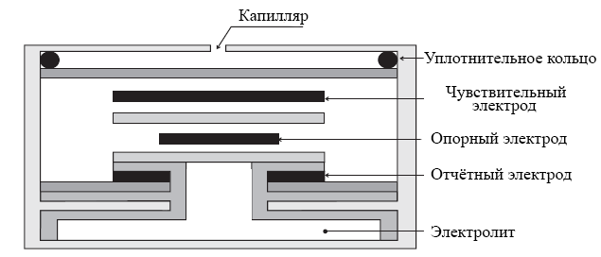

Рисунок 1 – Схема электрохимической ячейки

Определение проводят на электролитическом гигрометре,состоящем из измерительной камеры с тонкой плёнкой фосфора (V) оксида, расположенной между 2 платиновыми проводами в качестве электродов.

Водяной пар в исследуемом газе поглощается фосфора (V) оксидом, который преобразуется в фосфорную кислоту, являющуюся электрическим проводником. Постоянное напряжение вокруг электродов приводит к электролизу воды и регенерации фосфора (V) оксида. Затем измеряется возникающий электрический ток, который пропорционален содержанию воды в исследуемом газе. Данная система является самокалибрующейся, так как соответствует закону Фарадея. Образец исследуемого газа оставляют для уравновешивания при комнатной температуре. Газ пропускают через камеру.

Диапазон измерения газоанализатора с электрохимической ячейкой от 0 до 50 ppm с погрешностью измерений не более ± 5 %. Прибор в автоматическом режиме определяет долю содержания воды (водяных паров). Межкалибровочный интервал соблюдают согласно документации производителя прибора. Фиксируют показатели прибора. Необходимо следить, чтобы в течение всего периода работы прибора температура была постоянной. Для калибровки нуля прибора используют азот повышенной чистоты (с объемной долей азота не менее 99,999 и объемной долей кислорода не более 0,0005). Для линеаризации и калибровки шкалы используют поверочные газовые смеси (эталонные газы) с содержанием воды.

**3. Определение воды в газах медицинских с помощью конденсационного метода по «точке росы»**

Метод основан на измерении температуры насыщения газа водяными парами при появлении росы на охлажденной зеркальной поверхности, при которой достигается термодинамическое равновесие между конденсацией и испарением водяногопара с поверхности зеркала при установившейся толщине конденсированного слоя воды либо льда.

Чувствительный элемент гигрометров представляет собой плоское полированное зеркало, выполненное из меди с золотым покрытием, установленное на термоэлектрической батарее Пельтье, и оптическую систему фиксации толщины конденсированного слоя воды или льда. Оптическая система в непрерывном режиме определяет толщину осаждаемого на поверхности зеркала слоя воды или льда и управляет охлаждением и нагревом термоэлектрической батареи Пельтье. Измеренное значение температуры точки росы фиксируется встроенным в зеркало платиновым термометром сопротивления (рисунок 2). Светодиод (1) создает луч света постоянной интенсивности, который фокусируется системой линз (2) и падает на поверхность зеркала (3). Прежде чем луч света достигнет зеркала (3), светоделитель (4) направляет часть пучка через систему линз (5) на фотоприёмник (6), который контролирует интенсивность света и создает контур обратной связи. Два фотоприёмника (7 и 8) контролируют интенсивность света, отражаемого зеркалом. Один из фотоприёмников (7) определяет интенсивность отраженного пучка, другой (8) – интенсивность рассеянного света вследствие образования воды или льда на поверхности зеркала.



Рисунок 2 – Схема светочувствительного элемента гигрометра точки росы

Каждый фотоприёмник имеет собственную систему оптических линз (9) и (10). Выходные сигналы каждого фотоприёмника сравниваются, а затем используются для управления термоэлектрической батареей Пельтье (11). В зависимости от результата сравнения система управления дает команду термоэлектрической батарее (11) нагревать или охлаждать зеркало (3), чтобы поддерживать необходимую толщину слоя конденсата на поверхности зеркала. Температура зеркала определяется платиновым термометром сопротивления (12), встроенным в зеркало. «Горячая» сторона термоэлектрической батареи Пельтье соединена с вспомогательной системой охлаждения посредством теплообменника (13). Система охлаждения отводит тепло от термоэлектрической батареи, охлаждая ее до необходимой температуры.

Пробу газа медицинского отбирают, непосредственно присоединяя прибор к источнику анализируемого газа. В пробоотборных линиях не должно быть конденсации паров и их десорбции со стенок пробоотборных линий. Для этого температура на пробоотборной линии должна быть не менее чем на 3°С выше предполагаемой температуры точки росы газа. Перед анализом пробоотборную линию и линию прибора продувают не менее 10 мин осушенным испытуемым газом. При необходимости пробоотборную линию теплоизолируют или нагревают. В измерительную камеру гигрометра направляют поток испытуемого газа со скоростью 1-3 дм3/мин, измеренной при атмосферном давлении при полностью открытом впускном вентиле гигрометра. Скорость регулируют выпускным вентилем так, чтобы давление в измерительной камере соответствовало давлению в контролируемой системе. Поток испытуемого газа пропускают через генератор точки росы и регистрируют показатели прибора. Предел допускаемой абсолютной погрешности ±2°С. Концентрацию водяных паров в газе *(W)* при температуре 20 °C и давлении 101,325 кПа в г/м3 вычисляют по формуле:

где: *А* - коэффициент зависимости содержания воды от давления водяного пара при измеренной температуре точки росы влаги;

101,325 - нормальное атмосферное давление, кПа;

*P* - абсолютное давление испытуемого газа в измерительной камере, кПа;

*В* - коэффициент зависимости содержания воды от температуры точки росы влаги и состава газа.

Коэффициенты *А* и *В* определяют по таблице 1.

Промежуточные значения коэффициентов находят интерполяцией.

Таблица 1 – **Значения коэффициентов А и В для газов средней плотности 0,7 кг/м3**

| Температура  точки росы, °С | *А* | *В* | Температура  точки росы, °С | *А* | *В* |
| --- | --- | --- | --- | --- | --- |
| -40 | 0,1451 | 0,00347 | *+*2 | 5,400 | 0,04610 |
| -38 | 0,1780 | 0,00402 | +4 | 6,225 | 0,05150 |
| -36 | 0,2189 | 0,00465 | +6 | 7,150 | 0,05710 |
| -34 | 0,2670 | 0,00538 | +8 | 8,200 | 0,06300 |
| -32 | 0,3235 | 0,00623 | +10 | 9,390 | 0,06960 |
| -30 | 0,3910 | 0,00710 | +12 | 10,72 | 0,07670 |
| -28 | 0,4715 | 0,00806 | +14 | 12,39 | 0,08550 |
| -26 | 0,5660 | 0,00921 | +16 | 13,94 | 0,09300 |
| -24 | 0,6775 | 0,01043 | +18 | 15,75 | 0,1020 |
| -22 | 0,8090 | 0,01168 | +20 | 17,87 | 0,1120 |
| -20 | 0,9600 | 0,01310 | +22 | 20,15 | 0,1227 |
| -18 | 1,1440 | 0,01510 | +24 | 22,80 | 0,1343 |
| -16 | 1,350 | 0,01705 | +26 | 25,50 | 0,1463 |
| -14 | 1,590 | 0,01927 | +28 | 28,70 | 0,1595 |
| -12 | 1,868 | 0,02155 | +30 | 32,30 | 0,1710 |
| -10 | 2,188 | 0,02290 | +32 | 36,10 | 0,1895 |
| -8 | 2,550 | 0,02710 | +34 | 40,50 | 0,2070 |
| -6 | 2,990 | 0,03035 | +36 | 45,20 | 0,2240 |
| -4 | 3,480 | 0,03380 | +38 | 50,80 | 0,2425 |
| -2 | 4,030 | 0,03770 | +40 | 56,25 | 0,2630 |
| 0 | 4,670 | 0,04180 |  |  |  |

**4. Определение воды в газах медицинских с помощью индикаторных трубок**

Метод основан на изменении окраски массы-наполнителя индикаторных трубок при взаимодействии с определяемым компонентом в анализируемой пробе и измерении длины прореагировавшего слоя.

Длина слоя, изменившего окраску, является функцией и мерой содержания определяемого компонента и объема отобранной на анализ пробы. Значение содержания определяемого компонента в анализируемой пробе определяется по шкале, нанесенной на индикаторную трубку.

Испытания проводят путем пропускания требуемого объема газа через индикаторную трубку. Длина окрашенного слоя или интенсивность изменения цвета на градуировочной шкале является функцией и мерой массовой концентрации определяемого компонента. Проверка индикаторных трубок проводится в соответствии с инструкциями изготовителя.

Подготовка к измерению. Проводится согласно инструкциям изготовителя или следующим образом. Устройство для подачи газа подсоединяют к регулятору давления с игольчатым клапаном. Соединяют гибкий шланг трубки с Т- образным участком клапана и продувают систему (рисунок 3).

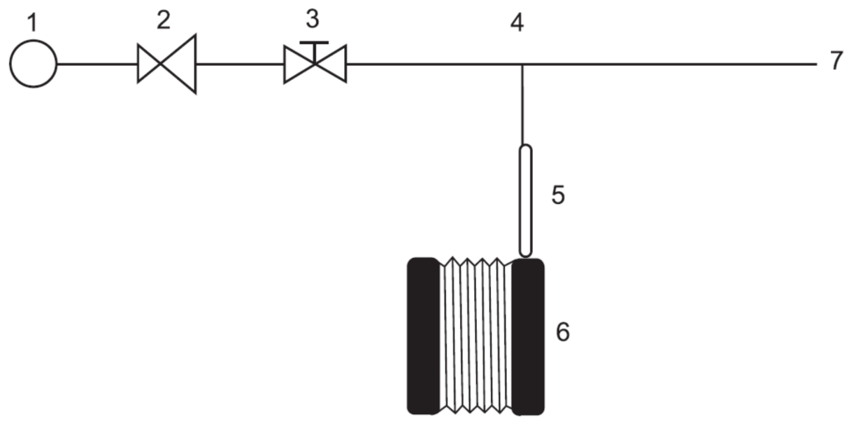

Рисунок 3 – Схема действия индикаторных трубок

1 - подача газа; 2 - регулятор давления; 3 - игольчатый клапан; 4 - T-образный участок; 5 - индикаторная трубка; 6 - насос для индикаторной трубки; 7 - открытый конец для выхода газа в атмосферу

Открытый конец индикаторный трубки присоединяют к короткому концу шланга и регулируют насосом объем анализируемого газа, проходящего через трубку. Записывают значения, соответствующие длине окрашенного слоя или интенсивности цвета на градуировочной шкале.

При отрицательном результате анализа индикаторная трубка должна быть проверена с помощью калибровочного газа, содержащего соответствующую примесь.

Минимальная определяемая концентрация – 67 ppm или менее с относительным стандартным отклонением ±20 %.

Метод применим для оценки качества газа в нестационарных, полевых условиях.